مدرسة القادسية الابتدائية

مهمة للصف الثالث

**تجربة الشمعة والكأس**

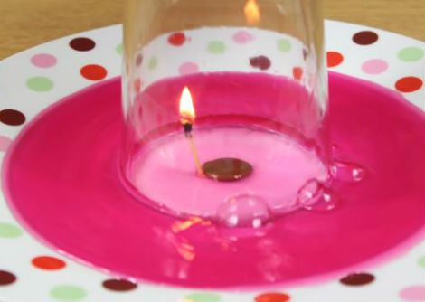

**طلابي الأعزاء:**

**عليكم القيام بتجربة الشمعة والكأس.**

* **أدوات التجربة:**

1. **شمعة**
2. **كأس زجاج شفاف**
3. **ولاعة(قداحة)**

* **مراحل التجربة:**

**أولا: عليك وضع الشمعة على مكان مسطح وثابت.**

**ثانيا: قم بإشعال الشمعة.**

**ثالثا: قم بتغطية الشمعة بكأس الزجاج.**

**طلابي الأعزاء:**

**بعد ما قمتم بالتجربة عليكم كتابة التفسير لذلك:**

**ماذا حدث للشمعة؟**

**لماذا حسب رأيك حدث ذلك؟**

**عملا ممتعا يا صغار**

**معلمتكم منار الجرجاوي**

**ورقة عمل**

**تقرير تجربة :هل يلزم أوكسجين للاحتراق؟**

1. **افترضوا :** ماذا يحدث لو أحرقنا شمعتين وبعد ذلك قمنا بتغطية احداهما بكوب كبير؟

**_______________________________________________________________________________________________**

1. **سجلوا النتائج** :

* ماذا حدث للشمعة المشتعلة تحت الكوب؟

**_________________________________________________**

* ماذا حدث للشمعة المشتعلة غير المغطاة بالكوب؟

**_________________________________________________**

**ج- استنتجوا:** ماذا تعلمنا من النتائج ؟

**_________________________________________________**

**نفكر علميا:**

1. ماذا كان هدف التجربة؟

___________________________________________________

___________________________________________________

1. لماذا وضعنا كوبا فوق شمعة واحدة فقط؟

______________________________________________________________________________________________________

ج- لماذا انطفأت النار في الشمعة الموجودة تحت الكوب؟

______________________________________________________________________________________________________

**عملا ممتعا يا أحبائي**